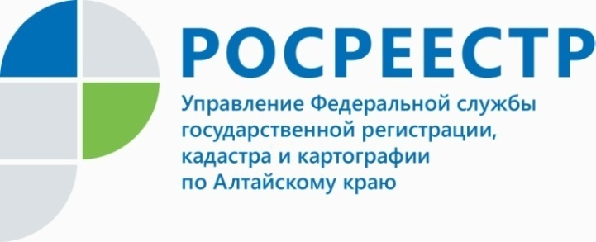
ПРЕСС-РЕЛИЗ

Что регистрировал алтайский Росреестр за минувшие 9 месяцев
За минувшие 9 месяцев общее число поступивших заявлений в сравнении
с аналогичным периодом прошлого года сократилось на 18,4 %.
Со слов Елены Бандуровой, заместителя руководителя Управления Росреестра по Алтайскому краю, отмеченное снижение произошло за счет уменьшения числа поступивших заявлений о государственной регистрации прав, ограничений прав, обременений объектов недвижимости.
Определенное влияние на снижение общего количества поступивших обращений оказали и ограничительные меры по предотвращению распространения коронавирусной инфекции (COVID-19).
В это же время, в результате принятых государством мер по социальной поддержке граждан, жилищного строительства и т.п., количество зарегистрированных вещных прав на объекты недвижимости жилого назначения возросло на 48,1 %.
Также в отчетном периоде зафиксирован рост числа внесенных в реестр регистрационных записей об ипотеке объектов недвижимого имущества (на 49,5 %).
При этом количество зарегистрированных по жилищным кредитам «льготных» ипотек (под 6,5 % и менее) составило 1028, «сельских» ипотек (под 3 % и менее) - 146.
«В течение отчетного периода продолжена работа, направленная
на расширение электронной сферы услуг, предоставляемых Росреестром, в том числе за счет возможности подачи документов для совершения учетно-регистрационных действий в электронном виде» - информирует Елена Владимировна.
По итогам 9 месяцев т.г. доля поступивших в электронном виде заявлений о совершении учетно-регистрационных действий составила 41,4 %, в том числе заявлений о государственном кадастровом учете – 47,1 % (11026), о государственной регистрации прав – 42,3 % (86710), о государственном кадастровом учете и государственной регистрации прав – 17,5 % (2306).
За 9 месяцев 2021 года поступило 1559180 запросов о предоставлении сведений из Единого государственного реестра недвижимости (ЕГРН), среди которых 78,8 % - запросы, проступившие в порядке межведомственного информационного взаимодействия.
Число выписок и справок, копий документов и др., предоставленных по всем поступившим запросам, составило 1515086. По отношению к уровню 2021 года общее количество предоставленных из ЕГРН сведений возросло на 66,6 %.

____________________________________________________________________________________________________________
Об Управлении Росреестра по Алтайскому краю
Управление Федеральной службы государственной регистрации, кадастра и картографии по Алтайскому краю (Управление Росреестра по Алтайскому краю) является территориальным органом Федеральной службы государственной регистрации, кадастра и картографии (Росреестр), осуществляющим функции по государственной регистрации прав на недвижимое имущество и сделок с ним, по оказанию государственных услуг в сфере осуществления государственного кадастрового учета недвижимого имущества, землеустройства, государственного мониторинга земель, государственной кадастровой оценке, геодезии и картографии. Выполняет функции по организации единой системы государственного кадастрового учета и государственной регистрации прав на недвижимое имущество, инфраструктуры пространственных данных РФ. Ведомство осуществляет федеральный государственный надзор в области геодезии и картографии, государственный земельный надзор, государственный надзор за деятельностью саморегулируемых организаций кадастровых инженеров, оценщиков и арбитражных управляющих. Подведомственное учреждение Управления - филиал ФГБУ «ФКП Росреестра» по Алтайскому краю. Руководитель Управления, главный регистратор Алтайского края - Юрий Викторович Калашников.
Контакты для СМИ
Рыбальченко Елена,
пресс-служба Управления Росреестра по Алтайскому краю
+7 913 085 82 12
+7 (3852) 29 17 33
22press_rosreestr@mail.ru
www.rosreestr.ru
656002, Барнаул, ул. Советская, д. 16

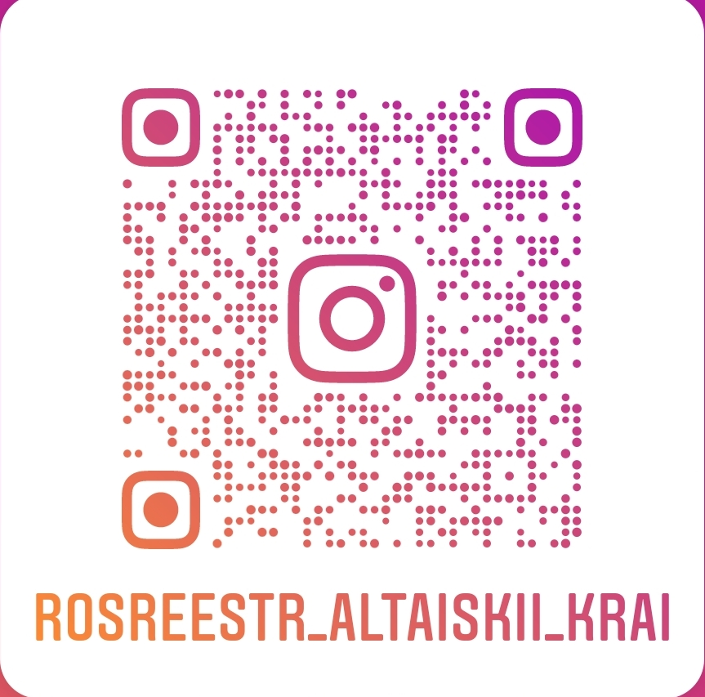
Подписывайтесь на нас в Инстаграм: rosreestr_altaiskii_krai

